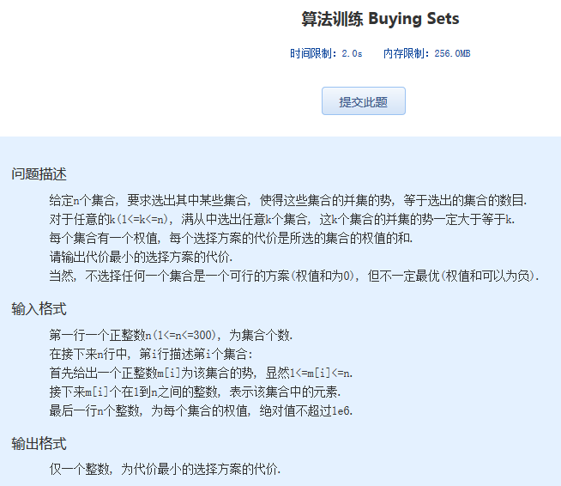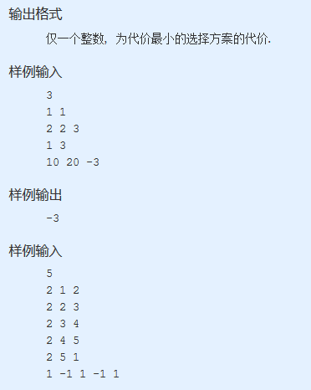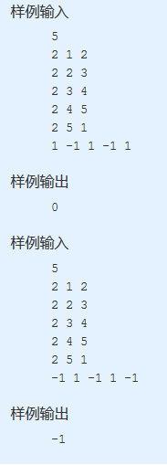
算法训练 Buying Sets
时间限制：2.0s 内存限制：256.0MB

问题描述
给定n个集合, 要求选出其中某些集合, 使得这些集合的并集的势, 等于选出的集合的数目.
对于任意的k(1<=k<=n), 满从中选出任意k个集合, 这k个集合的并集的势一定大于等于k.
每个集合有一个权值, 每个选择方案的代价是所选的集合的权值的和.
请输出代价最小的选择方案的代价.
当然, 不选择任何一个集合是一个可行的方案(权值和为0), 但不一定最优(权值和可以为负).
输入格式
第一行一个正整数n(1<=n<=300), 为集合个数.
在接下来n行中, 第i行描述第i个集合:
首先给出一个正整数m[i]为该集合的势, 显然1<=m[i]<=n.
接下来m[i]个在1到n之间的整数, 表示该集合中的元素.
最后一行n个整数, 为每个集合的权值, 绝对值不超过1e6.
输出格式
仅一个整数, 为代价最小的选择方案的代价.
样例输入
3
1 1
2 2 3
1 3
10 20 -3
样例输出
-3
样例输入
5
2 1 2
2 2 3
2 3 4
2 4 5
2 5 1
1 -1 1 -1 1
样例输出
0
样例输入
5
2 1 2
2 2 3
2 3 4
2 4 5
2 5 1
-1 1 -1 1 -1
样例输出
-1

